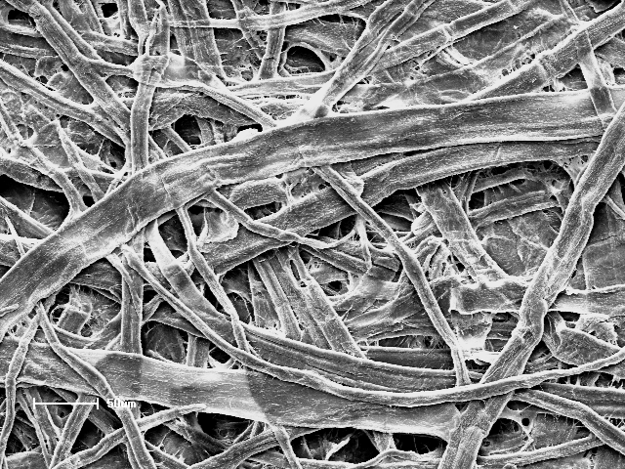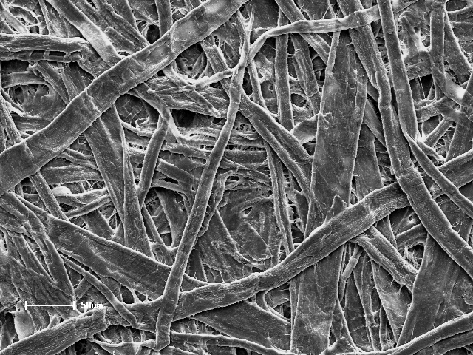
Figura 1 A Figura 1B
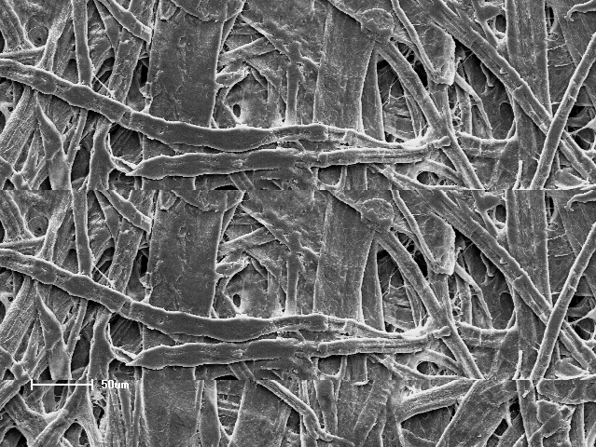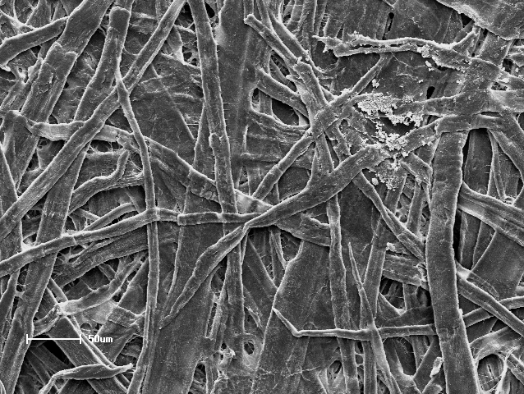
Figura 1C Figura 1D

Figura 1 A– Papel grau cirúrgico não submetido a processo de esterilização. Figura 1B – Papel grau cirúrgico submetido a um ciclo de esterilização utilizando água destilada. Figura 1C – Papel grau cirúrgico submetido a dois ciclos de esterilização utilizando água destilada. Figura 1D – Papel grau cirúrgico submetido a três ciclos de esterilização utilizando água destilada. Todas as imagens estão com 200 vezes de aproximação.

